MINI NIAGARA2020
02 Días / 01 Noche

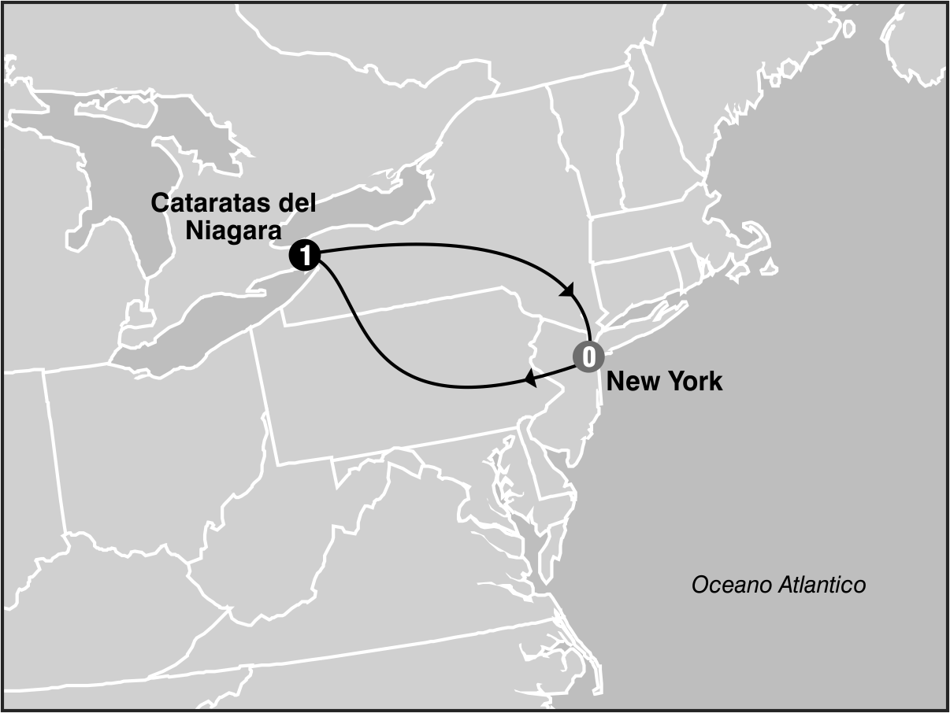
SALIDAS GARANTIZADAS

****2020****
Abril 5 12
Mayo 10 17 24 31
Junio 7 14 21 28
Julio 5 12 15 19 22 26 29
Agosto 2 5 9 12 16 19 23 30
Septiembre 2 6 13 20 27
Octubre 4 11 18 25
Noviembre 1 4 18
Diciembre 27

PROGRAMA INCLUYE:
- Circuito basado en hotel turista y/o turista superior
- Incluye 1 Desayuno Americano
- Incluye Crucero Maid of the Mist - Opera de Mayo a Octubre.
- Impuestos Ecuatorianos: IVA, ISD

PRECIOS POR PERSONA EN US$
SALIDAS | SGL | DBL | TPL | CUA | CHD
2020  Abril 5 12  Mayo 10 17 24 31  Junio 7 14 21 28  Julio 5 12 15 19 22 26 29  Agosto 2 5 9 12 16 19 23 30  Septiembre 2 6 13 20 27  Octubre 4 11 18 25  Noviembre 1 4 18  Diciembre 27 | 472 | 357 | 337 | 324 | 289

**APLICA PARA PAGO EN EFECTIVO, CHEQUE O TRANSFERENCIA**
CONSULTE NUESTRO SISTEMA DE PAGO CON TARJETA DE CREDITO
ITINERARIO

Dia 1: New York / Niagara Falls
Temprano en la mañana salida hacia Niagara Falls .La ruta recorre los estados de Pennsylvania y New York cruzando los Montes Apalache. Llegada en las ultimas horas de la tarde. Acorde a la temporada realizaremos el paseo del barco Maid of theMist (Mayo a Octubre) indistintamente en este dia o al siguiente. Alojamiento

Dia 2: Niagara Falls / New York
Desayuno Americano - Pasajeros con Visa: Por la mañana cruzaremos la frontera para visitar: el Parque de la Reina Victoria, las cataratas de Niagara, el Reloj floral, Table Rock. Pasajeros sin Visa: sugerimos aprovechar para recorrer: Isla de la Cabra, The Niagara GorgeDiscovery Center, el AerospaceMuseum . A la hora indicada el guia los buscara para regresar a la ciudad de New York en horas de la tarde. Fin de nuestros servicios.

Fin de nuestros servicios

Hoteles Seleccionados:
Niagara Falls HolidayInn Niagara Falls

Hoteles de Recogida:
7:10 Skyline Hotel
7:25 RIU Plaza New York Times Square
7:40 Sheraton New York Times Square
7:55 Roosevelt Hotel
8:10 Pennsylvania Hotel

NOTAS:
- NO INCLUYE TICKET AEREO
- Circuito se realizara en español y/o portugues
- En caso de no reunir número suficiente de participantes, circuito se realizara en modernos minibuses o vanes.
- Es responsabilidad de la agencia informar el hotel donde se presentara el pasajero para la salida del circuito al momento de confirmar la reserva.
- Precio de los circuitos incluyen visitas y excursiones indicadas en itinerario.
- Toda reserva cancelada sufrirá cargos detallados en las condiciones generales de nuestro tarifario
- Precios sujetos a cambio sin previo aviso y disponibilidad
- Tarifas no aplican para fechas de congresos y/o eventos especiales

**Para nosotros es un placer servirle**

